……………………………….... LİSESİ 2018–2019 EĞİTİM-ÖĞRETİM YILI
10. SINIFLAR COĞRAFYA DERSİ II. DÖNEM I. YAZILI SORULARI
… /… /2019
Süre : 40 dk

Puanı:
Adı ve Soyadı: Sınıf: No:

Not: Klasik soruların her birinin doğru cevabı 5 puandır.
1) Tektonik göller nasıl oluşur açıklayınız. Örnek veriniz.

2) Ülkemizin akarsularının genel özelliklerinden 5 tanesini yazınız.

3) Ülkemizde su kaynaklarından nasıl yararlanırız örnek vererek açıklayınız?

4) Toprak oluşumunu etkileyen etmenlerden iklim faktörünü açıklayınız.

5) Azonal toprakları maddeler halinde yazınız.

6) Ülkemizde kahverengi orman toprakları nerelerde görülür yazınız.

7) Savan ot formasyonu hakkında bilgi veriniz.

8) Bitki topluluklarının yeryüzüne dağılışını etkileyen faktörleri yazınız?

9) Psödomakiler nasıl oluşur ve ülkemizde nerelerde görülürler yazınız.

10) Dünyada nüfus dağılışını etkileyen beşeri faktörler nelerdir maddeler halinde yazınız.

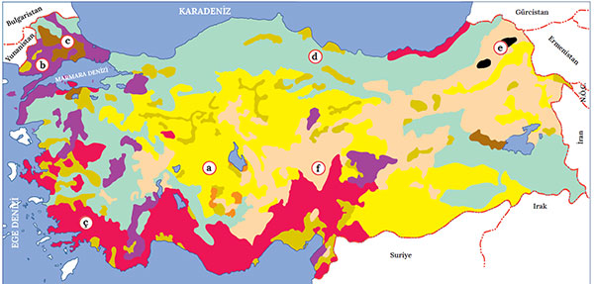
11. Yukarıdaki haritada harfler ile gösterilen toprak türlerini tabloda örneğe uygun olarak tamamlayınız. (10p)
Terra Rossa | Ç
Orman Toprakları
Rendzina Topraklar
Bozkır Toprakları
Vertisol Topraklar
Çernozyom Topraklar
Volkanik Arazi üzerinde kumlu-taşlı topraklar

12. Aşağıdaki tabloda gelişmişlik seviyeleri farklı olan Kenya ve Japonya'ya dair bazı özellikler verilmiştir. Bu özelliklerin hangi ülkeye ait olduğunu karşısındaki kutucuklara işaret koyarak belirtiniz. (10p)
Özellik | Kenya | Japonya
Beslenme koşullarının iyi olması
Yaşam standartlarının düşük olması
Kişi başına düşen millî gelirin yüksek olması
Teknolojiyi daha aktif kullanması
Eğitim seviyesinin düşük olması
Genç nüfus oranının fazla olması
Sağlık imkânlarının gelişmemiş olması
Yaşlı nüfus oranının yüksek olması
Bebek ölüm oranlarının yüksek olması
Aktif nüfusun daha çok hizmet sektöründe çalışması

13. Aşağıda verilen özelliklerin hangi toprak türüne ait olduğunu karşılarındaki noktalı yerlere yazınız. (10p)
Toprağın Özelliği | Toprak Türü
Buzul aşındırması sonucu biriken malzemelerden oluşur. | ……………
Humus bakımından zengin olup yaprak döken ağaçlar altında oluşur. | ……………
Orta kuşağın soğuk nemli iklim bölgelerinde iğne yapraklı ormanların altında oluşur. | ……………
Rüzgâr aşındırması sonucu biriken malzemelerden oluşur. | ……………
Sıcak ve nemli bölgelerin aşırı yıkanmış, humus bakımından fakir ve kırmızı topraklarıdır. | ……………

14. Aşağıdaki tabloyu örneğe uygun olarak tamamlayınız. (10p)
Bitki | Orman | Ot | Çalı
Gürgen
Defne
Geven
Ladin
Göknar
Pırnal meşesi
Çoban Yastığı
Gelincik
Keçiboynuzu
Kayın
Dişbudak

15. Aşağıda ülkemizdeki bazı nehirler ve üzerine inşa edilen barajlar verilmiştir. Nehirler ile üzerine inşa edilmiş barajları çizgi ile eşleştiriniz. (10p)
Muratlı, Borçka, Deriner

Kral kızı, Ilısu, Batman, Dicle, Devegeçidi

Demirköprü

Sır, Aslantaş, Menzelet, Kartalkaya

Oymapınar

Manavgat Nehri

Gediz Nehri

Çoruh Nehri

Dicle Nehri

Ceyhan Nehri

